クラス（ ） なまえ（ ）

毎日ちゃんとおいしく食べてる？

きちんとした食べ物を食べていないと、
からだの調子が悪くなるのはあたりまえ。

「からだの調子が悪いなぁ…」と、感じることがあったら、
それにはどんな理由があるのか、自分のことを考えてみよう！
1
●調子の悪いところ ●自分が思う調子の悪い理由
例）寝不足でぼんやりする 例）夜おそくまでゲームのやりすぎ。

エネルギーが足りていないと、君はどんなことになってしまうか考えよう！
2

からだの調子をよくするには、なにに注意すればいいだろう？
3

・

・

・

クラス（ ） なまえ（ ）

からだにいい食べものってなんだ？
いつまでも楽しく自転車に乗るために、
「緑」「黄」「赤」の３色の栄養をとるようにしましょう。

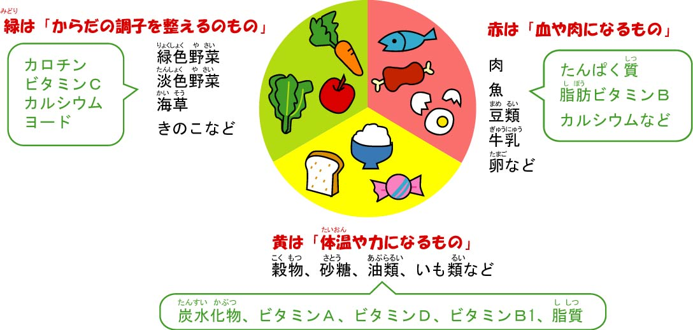

今日食べたごはんのおかずを、緑、黄、赤に分けてみよう！
1
●緑 ●黄 ●赤

健康になるために、自分自身でできることがあれば書き出そう！
2

